**SERVICIO NACIONAL DE APRENDIZAJE SENA**



**PROGRAMA: ADSO**

**FICHA: 3172879**

**INSTRUCTOR: JOSE FERNANDO BETANCURTH**

**APRENDIZ: Santiago Rivera**

**CENTRO DE COMERCIOS Y SERVICIOS**

**POPAYAN - CAUCA – 2025**

* **tile-bg**

**No es una clase estándar de Bootstrap**. Probablemente se refiere a:

* bg-* (background color) - Para colores de fondo
* O podría ser una clase personalizada para fondos de mosaicos/baldosas

**Ejemplo:**

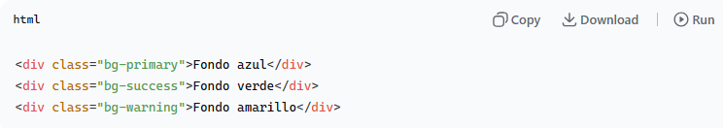**rounded**

Agrega bordes redondeados a los elementos.

**Variantes:**

* rounded - Bordes redondeados en todos los lados
* rounded-top - Solo la parte superior redondeada
* rounded-bottom - Solo la parte inferior redondeada
* rounded-start - Solo el lado izquierdo redondeado
* rounded-end - Solo el lado derecho redondeado
* rounded-circle - Forma circular
* rounded-pill - Forma de píldora (ovalada)
* **g-* (Gutters - Separadores)**

Controla el espacio entre columnas en un sistema de grid.

**Valores comunes:**

* g-0 - Sin espacio entre columnas
* g-1 - Espacio pequeño (0.25rem)
* g-2 - Espacio medio (0.5rem)
* g-3 - Espacio grande (1rem)
* g-4 - Espacio extra grande (1.5rem)
* g-5 - Espacio máximo (3rem)
* **gx-* (Gutters horizontales)**

Controla solo el espacio horizontal entre columnas.

* **Ejemplo:**

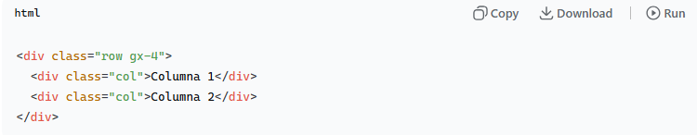

* **gy-* (Gutters verticales)**

Controla solo el espacio vertical entre filas.

**Ejemplo:**

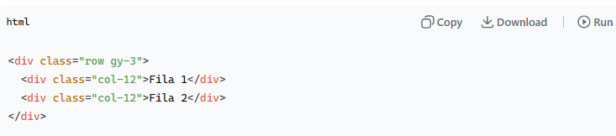

* **my-* (Margin vertical)**

Agrega margen en los ejes Y (arriba y abajo).

**Escala:**

* my-0 a my-5 - De 0rem a 3rem
* my-auto - Margen automático
* **mt-* (Margin top)**
* Agrega margen solo en la parte superior.
* **mb-* (Margin bottom)**
* Agrega margen solo en la parte inferior.
* **mx-* (Margin horizontal)**
* Agrega margen en los ejes X (izquierda y derecha).